**明星热点专属APP**

**需求规格说明书**

版本 : 1.0.0

2016-6-15



**文档历史**

|  |  |  |  |
| --- | --- | --- | --- |
| **序号** | **版本号** | **作者** | **修订** |
| 1 | 1.0.0 | 李旦荣 | 起稿 |
|  |  |  |  |
|  |  |  |  |
|  |  |  |  |
|  |  |  |  |
|  |  |  |  |
|  |  |  |  |
|  |  |  |  |

明星热点专属APP工程实践小组 中国科学技术大学软件学院(苏州)15级移动1班

**目 录**

目录

1 前言 3

1.1 目的和范围 3

1.2 APP的发展 3

1.3 主流明星及相关APP的现状以及其优缺点 3

2 项目概述 4

2.1 产品概述 4

2.2 产品主要功能 4

2.3 潜在用户 4

3 功能性需求及用例分析 4

3.1 最新热点新闻推送的需求 5

3.2 论坛发帖的需求 6

3.3 论坛回帖的需求 6

3.4 线下活动报名需求 7

3.5 个人设置的需求 7

3.6 最新热点新闻推送的需求 8

3.7 后台服务器设计需求 9

3.8 娱乐新闻，资料等信息的爬取需求 10

3.9 APP前端与后台服务器数据交互设计需求 11

4 参考资料 12

1 前言

1.1 目的和范围

苹果产品雄踞国内外移动设备产品榜首，其APP具有强大的市场优势；

TFBoys新一代偶像团体，关注度与曝光率高，粉丝群用户庞大；

较各类相关明星资讯APP功能齐备，应用前景更广。

其应用范围：

表 1 本文档应用范围

|  |  |
| --- | --- |
| 读者分类 | 目 的 |
| 明星经纪人 | 了解本文档对需求的理解是否和他们要求的一致 |
| 广告公关公司 | 理解用户需求，转化为广告需求 |

1.2 APP的发展

到 2014 年底，全球手机用户已经有 52 亿，占全球人口的 73%，智能手机用户数占互联网用户总数的 76%[1]，另根据2014年百度公司移动分发报告显示，用户倾向于直接搜索应用内容下载APP，因此明星的团体或者个人艺名的检索次数与粉丝的数量成正相关，开发明星专属的APP更具有靶向性，更有利于分析用户习惯，从而提升APP的用户体验度。

对体验设计个性化、参与性、渐进式特征的研究,使我们明确了在新经济时代,用户体验已成为衡量产品开发成功与否的基本依据[2]。到了智能手机的时代，手机可以使用Web浏览器，用户浏览的内容更加丰富，极大地提高了用户的使用体验。在当今体验经济的时代，注重产品的用户体验是产品取得成功的关键因素[2]。

1.3 主流明星及相关APP的现状以及其优缺点

现如今，我国当红的明星团体最火热的莫过于人气组合TFBOYS，其粉丝具有庞大的群体，其中微博和百度贴吧的关注量均分别为六百万和一百万之多。

TFBOYS成员与日韩男子团体比起来更接地气，在经过公司系统培训之后，行为模式与艺人相差无几，体现出超龄的成熟。

TFBOYS的最大特点就是新鲜年轻，他们唱着00后的感情观，这些歌曲的创作和成年歌手的歌曲并无大致，但基本上他们歌唱的还是健康向上的正能量，还有些情窦初开式的青涩告白。

粉丝群体基数巨大、设备移动化、随着智能手机普及度剧增现在的青少年的移动设备持有量今非昔比，同时粉丝群体APP应用少，多数为壁纸下载以及音乐库模式，吸引力不足。

新增的智能机用户中，50前和95后这“一老一小”的比例正在快速提升，尤其是00后，其使用时长是50前的1.2倍，应用下载量是50前的2.7倍，同时随着消费水平的提高，家长更加愿意在青少年身上进行投入，蕴含着极高的商业潜力[3]。

95后青少年生长在正值中国人均GDP持续攀升、进入文化产业繁荣期的阶段，该群体正全面进入成长红利期。对于互联网从业者来说，把握好新增用户红利，尤其是00后红利，将是从当前固化的格局中突围的关键,而建立对消费水平攀升的青少年用户的使用依赖性更加是APP发展的方向。

2 项目概述

2.1 产品概述

粉丝群体基数巨大、设备移动化、随着智能手机普及度剧增现在的青少年的移动设备持有量今非昔比，同时粉丝群体APP应用少，多数为壁纸下载以及音乐库模式，吸引力不足。因此可以采用私人定制模式，TFBOYS有数百万粉丝，APP市场未饱和，宣传效果相对明显，粉丝的狂热度不可估量。

2.2 产品主要功能

本系统功能设计分为四部分，新闻浏览、论坛、活动、个人中心。2，2.2.1 **基于后台爬虫相关的功能有：**

2.2.1.1. 新闻浏览：浏览最新TFBOYS新闻。

2.2.2 **基于用户交互相关的功能有：**

2.2.2.1. 论坛：用于粉丝发布其他地方转载的帖子或个人想法，属于线上交流。

2.2.2.2. 活动：用于小组发布近期的线下活动或者演唱会信息等，属于线下交流活动。

2.2.3 **基于用户个人相关的功能有：**

2.2.3.1. 我：粉丝用户可以进行对APP进行设置，发现使用同款应用的好友，以及推送消息给朋友等功能。

2.3 潜在用户

主要目标用户为现阶段为14-20的iPhone手机用户，或者用于父母了解子女的明星情况，以及部分80后女性iPhone手机用户。

3 功能性需求及用例分析

现在用户对于新闻推送的app的喜好已经基本定型，很难改变阅读和使用习惯，因此采用私人定制，TFBOYS有数百万粉丝，APP市场未饱和，宣传效果相对明显，粉丝的狂热度不可估量，同时，本着简洁设计界面的思想理念，主要将功能划分为四个部分：首页、论坛、活动、个人。其用例图及各个部分的用例分析分述如下：

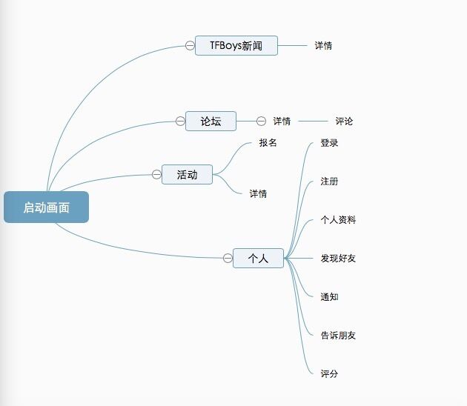

图3.1 APP用例分析图

3.1 最新热点新闻推送的需求

（1）基本需求

提供用户查阅最新热门新闻的功能。

（2）具体功能

1. 用户登录：

表1-高级用例分析

|  |  |  |  |  |
| --- | --- | --- | --- | --- |
| High Level UC Table | | | | |
| Index | Name | Actor | TUCBW | TUCEW |
| UC1 | 新闻浏览 | 普通用户 | 用户点击界面的首页 | 用户得到系统返回最新结果 |

表2-高级用例分析表

|  |  |
| --- | --- |
| Name | 新闻浏览 |
| Context | 用户点击首页的选项 |
| Actor | 普通用户 |
| Basic Steps:  1. 用户点击首页的选项  2. 用户点击任意一个新闻  3. 用户得到新闻详情 | |

表3-高级用例边界表

|  |  |
| --- | --- |
| Actor | System |
|  | 0.APP展示任意界面 |
| 1.TUCBW: 用户点击界面的『首页』 | 2. 应用展示新闻界面 |
| 3. 用户点击任意一个新闻 | 4. 系统根据应用通过webview控件展示结果 |
| 5. TUCEW: 用户查看到所点击的新闻 |  |

3.2 论坛发帖的需求

（1）基本需求

提供用户发帖的板块。

（2）具体功能

1. 用户发帖：

表1-高级用例分析

|  |  |  |  |  |
| --- | --- | --- | --- | --- |
| High Level UC Table | | | | |
| Index | Name | Actor | TUCBW | TUCEW |
| UC1 | 用户发帖 | 普通用户 | 用户点击界面的”+” | 系统展示所发的帖子 |

表2-高级用例分析表

|  |  |
| --- | --- |
| Name | 用户发帖 |
| Context | 用户点击发帖按钮 |
| Actor | 普通用户 |
| Basic Steps:  1. 用户点击发帖的选项  2. 用户填写相关内容  3. 用户点击发送按钮 | |

表3-高级用例边界表

|  |  |
| --- | --- |
| Actor | System |
|  | 0.APP展示任意界面 |
| 1.TUCBW: 用户点击论坛的”+” | 2. 应用展示发帖界面 |
| 3. 用户填写帖子相关内容并点击发送 | 4. 系统接收并发送给服务器，并跳转至发帖界面 |
| 5. TUCEW: 用户查看到发的帖子 |  |

3.3 论坛回帖的需求

（1）基本需求

提供用户回帖的板块。

（2）具体功能

1. 用户回帖：

表1-高级用例分析

|  |  |  |  |  |
| --- | --- | --- | --- | --- |
| High Level UC Table | | | | |
| Index | Name | Actor | TUCBW | TUCEW |
| UC1 | 用户回帖 | 普通用户 | 用户点击界面的”评论” | 系统展示回帖 |

表2-高级用例分析表

|  |  |
| --- | --- |
| Name | 用户发帖 |
| Context | 用户点击评论按钮 |
| Actor | 普通用户 |
| Basic Steps:  1. 用户点击评论的按钮  2. 用户填写相关内容  3. 用户点击发送按钮 | |

表3-高级用例边界表

|  |  |
| --- | --- |
| Actor | System |
|  | 0.APP展示任意界面 |
| 1.TUCBW: 用户点击论坛的” 评论” | 2. 应用展示评论界面 |
| 3. 用户填写评论内容并点击发送 | 4. 系统接收并发送给服务器，并跳转至原帖界面 |
| 5. TUCEW: 用户查看到发的评论 |  |

3.4 线下活动报名需求

（1）基本需求

提供用户点击参与线下活动的功能。

（2）具体功能

1. 报名参加线下活动：

表1-高级用例分析

|  |  |  |  |  |
| --- | --- | --- | --- | --- |
| High Level UC Table | | | | |
| Index | Name | Actor | TUCBW | TUCEW |
| UC1 | 线下活动报名 | 普通用户 | 用户点击界面的”活动” | 系统显示是否报名 |

表2-高级用例分析表

|  |  |
| --- | --- |
| Name | 线下活动报名 |
| Context | 用户点击活动界面 |
| Actor | 普通用户 |
| Basic Steps:  1. 用户点击活动按钮  2. 用户查看相关活动  3. 用户点击活动并选择”参加” | |

表3-高级用例边界表

|  |  |
| --- | --- |
| Actor | System |
|  | 0.APP展示任意界面 |
| 1.TUCBW: 用户点击论坛的” 活动” | 2. 应用展示活动界面 |
| 3. 用户点击活动并选择”参加” | 4. 系统接收并发送给服务器，并跳转至所点的活动界面 |
| 5. TUCEW: 用户查看到参加结果 |  |

3.5 个人设置的需求

（1）基本需求

提供用户设置app偏好等功能。

（2）具体功能

1. 个人设置：

表1-高级用例分析

|  |  |  |  |  |
| --- | --- | --- | --- | --- |
| High Level UC Table | | | | |
| Index | Name | Actor | TUCBW | TUCEW |
| UC1 | 个人设置 | 普通用户 | 用户点击界面的”我” | 用户得到系统返回最新设置结果 |

表2-高级用例分析表

|  |  |
| --- | --- |
| Name | 个人设置 |
| Context | 用户点击界面的”我” |
| Actor | 普通用户 |
| Basic Steps:  1. 用户点击界面的”我”  2. 用户对功能进行设置  3. 用户得到系统返回最新设置结果 | |

表3-高级用例边界表

|  |  |
| --- | --- |
| Actor | System |
|  | 0.APP展示任意界面 |
| 1.TUCBW: 用户点击界面的”我” | 2. 应用展示设置界面 |
| 3. 用户对功能进行设置 | 4. 系统根据设置将其持久化保存在本地 |
| 5. TUCEW: 用户查看到所设置结果 |  |

3.6 最新热点新闻推送的需求

（1）基本需求

提供用户查阅最新热门新闻的功能。

（2）具体功能

1. 用户登录：

表1-高级用例分析

|  |  |  |  |  |
| --- | --- | --- | --- | --- |
| High Level UC Table | | | | |
| Index | Name | Actor | TUCBW | TUCEW |
| UC1 | 新闻浏览 | 普通用户 | 用户点击界面的首页 | 用户得到系统返回最新结果 |

表2-高级用例分析表

|  |  |
| --- | --- |
| Name | 新闻浏览 |
| Context | 用户点击首页的选项 |
| Actor | 普通用户 |
| Basic Steps:  1. 用户点击首页的选项  2. 用户点击任意一个新闻  3. 用户得到新闻详情 | |

表3-高级用例边界表

|  |  |
| --- | --- |
| Actor | System |
|  | 0.APP展示任意界面 |
| 1.TUCBW: 用户点击界面的『首页』 | 2. 应用展示新闻界面 |
| 3. 用户点击任意一个新闻 | 4. 系统根据应用通过webview控件展示结果 |
| 5. TUCEW: 用户查看到所点击的新闻 |  |

3.7后台服务器设计

此APP应用的后台服务器主要是采用python的轻量级框架tornado来实现，使用tornado的HTTPServer实现对http服务器。主要通过创建套接字，实现对指定端口的监听工作，还可以创建多进程模式，也支持异步请求，可以使耗时长的操作不阻塞其他页面的请求。APP前端通过发送URL到服务器获取相应的数据。

服务器通过tornado的URL处理机制，设定不同URL的处理方法，可以使得服务器对不同的URL给出正确的回执。后台服务器直接与数据库相连，根据APP前端发送回来的回执来提取相应的数据，并进行必要的处理后返回给APP前端。APP前端将需要的数据可通过POST方法将需要返回的数据提交给服务器，服务器进行相应处理后存入数据库中。对于新闻等数据的爬取，服务器通过定时运行爬虫程序从网络中爬取数据，获取爬虫数据后进行相应处理存入数据库中。

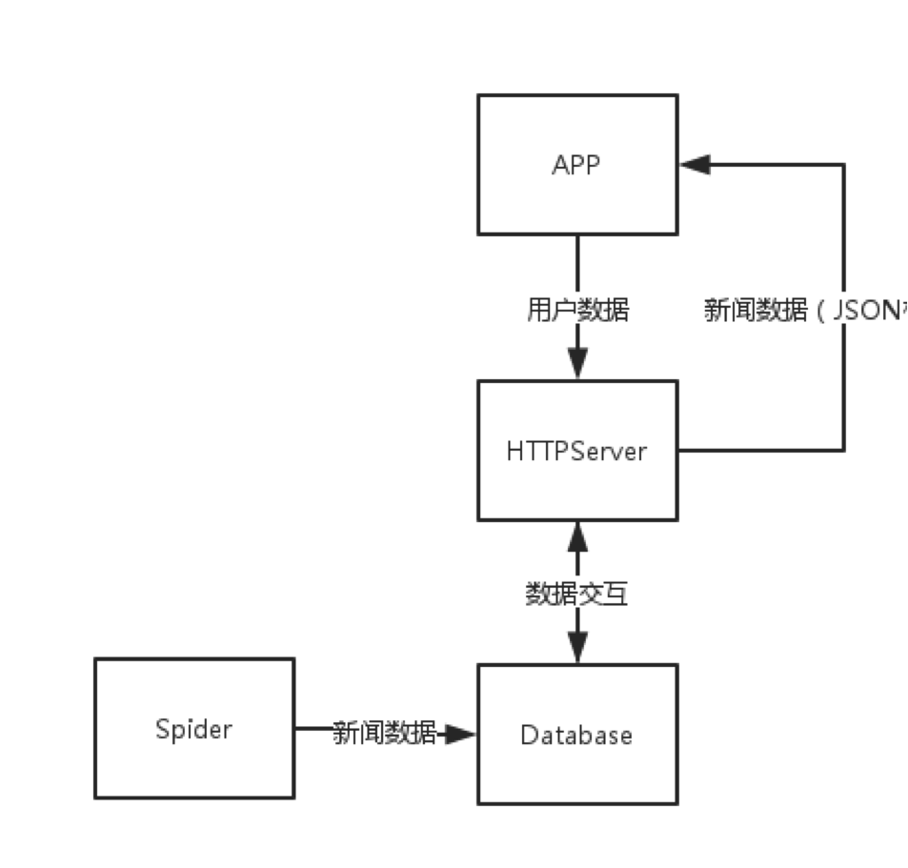服务器的框架图如图 1。

图 1 服务器框架图

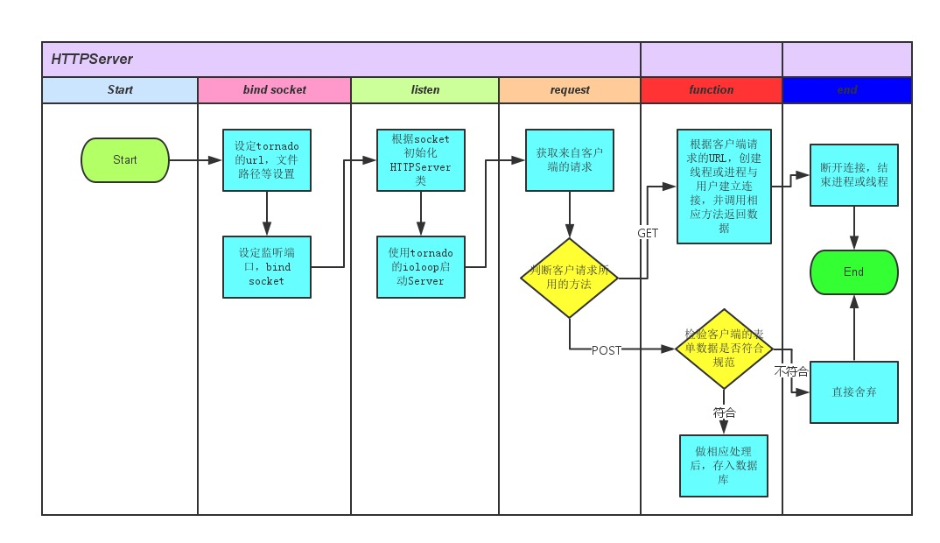

图 2 服务器处理APP前端请求流程图

3.8 娱乐新闻，资料等信息的爬取

Python对于爬虫程序的开发非常便捷有力，本身就有强大的各种库的支撑，让开发速度提高很多。对于新闻的爬取我选择了pycurl程序来获取网页的源码，但是由于现在许多网页的数据是通过JS后台调用获取的，所以有些数据获取会比较复杂，初期阶段暂不做考虑。通过URL使用pycurl将网页源码抓取下来后，提取所有的URL，新浪新闻的URL格式中含有doc字段的为文本新闻，本APP应用主要抓取文本新闻，所以在获取URL后做判断，如果含有doc字段先查询是否存在于已爬取过的URL列表中，不在则将URL存入列表，同时创建线程，使用正则表达式匹配爬取该网页的详细新闻信息，并将符合规则的新闻信息存入数据库中。如果不含有doc字段则继续进行URL的获取，并对深度进行设置，爬取到最大深度后停止爬取工作。爬虫程序的工作流程图如下图3：

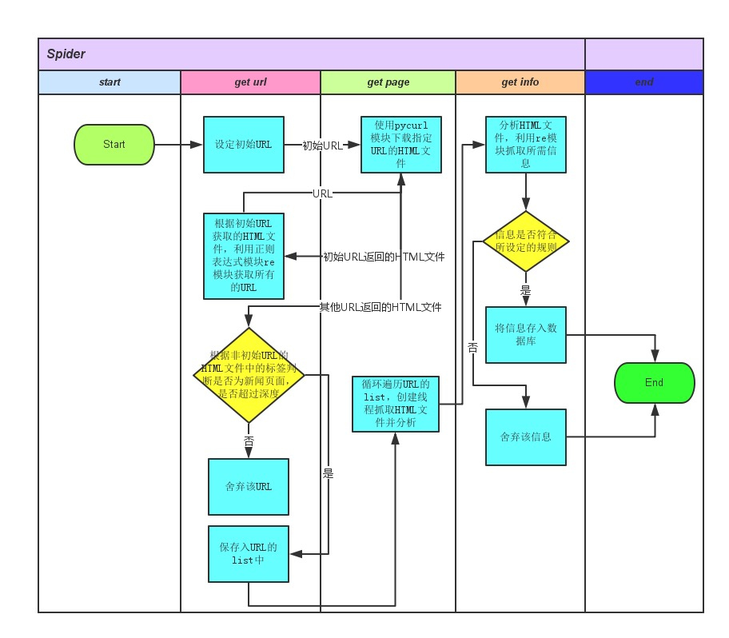

图 3 爬虫程序流程图

3.9 APP前端与后台服务器数据交互设计

(1) APP前端获取数据

APP前端首先通过发送一个相应URL的GET方法的请求到服务器，服务器接收到数据后，对请求的头文件进行检验，如果符合标准则对该请求进行应答。通过检验URL来调用相应的方法从数据库获取数据，并对数据进行相应的处理，由于APP端是采用webview来显示新闻，所以需要将数据转换为HTML文件，其他如摘要，标题，图片等数据需要通过JSON格式来返回给APP前端，所以数据格式初步确定为news={

‘title’: ‘’,#新闻标题

‘abstract’: ‘’,#新闻摘要

‘keywords’: ‘’,#新闻关键字

‘ab-image’: ‘’,#新闻摘要图

‘content’: ‘’#新闻正文

}

其中新闻正文为HTML源码，将这个JSON数据返回给APP前端后，APP前端通过解析JSON数据，将新闻显示给用户。其他数据也通过转换为JSON格式返回给APP前端。

(2) 数据库设计

新闻的摘要表，主要是存储新闻的摘要，标题等数据，方便提供给APP前端每条新闻在表格的单元格中显示。

create table news_abstract(

news_id varchar(30) primary key not null,

news_abstract text,

news_abstract_image text,

news_date char(12),

news_title text,

);

新闻的内容表，由于内容要转化成HTML格式，而且数据比较大，所以提取出来单独建立一张表，在用户选中该新闻时再提取该数据。

create table news_content(

news_id varchar(30) primary key not null,

news_content text,

);

新闻的评论表，用来存取用户对新闻的评论。

create table news_comment(

news_id varchar(30) primary key not null,

comment_user varchar(30) not null,

comment_content text,

);

用户表，存储用户信息。之后会添加其他用户信息列。

create table appuser(

username varchar(30) primary key not null,

passwd varchar(30) not null,

);

用户收藏表，用来存储用户收藏的新闻的id。

create table user_collect(

id int IDENTITY(1,1) NOT NULL primary key,

username varchar(30) not null,

news_id varchar(30) not null,

);

4 参考资料

[1] Mary Meeker . 2015年全球互联网趋势报告.2015

[2] 罗琦.论产品开发中的体验设计[J]. CAD/CAM与制造业信息化. 2007(Z1)

[3] 马志强. 基于用户体验的智能手机界面交互设计研究.《工业设计》2008.

[4] 百度公司.《2015互联网发展趋势报告》. 2015

[4] iiMedia Research. 2014年Q3手机应用商店市场研究报告. 2014